2018年11月全国气候影响评价

概 述

2018年11月主要气候特点：全国平均气温为3.1℃，较常年同期（2.9℃）偏高0.2℃，全国平均降水量24.9毫米，较常年同期（18.8毫米）偏多32.7%。月内，4次冷空气过程影响我国；中东部多地遭遇大雾天气，交通受到较大影响；华北黄淮发生2次霾过程；北方地区发生1次沙尘过程；江南华南地区出现阴雨寡照天气，农作物生长和收获受到一定影响。
一、基本气候概况与特点
1. 全国平均气温较常年同期偏高
2018年11月，全国平均气温3.1℃，较常年同期（2.9℃）偏高0.2℃（图1）。从空间分布上看，西南中东部、新疆西北部等地气温偏低1～2℃，其中新疆西北部偏低2℃以上；全国其余大部分地区气温接近常年同期或偏高，东北大部、华北中部和东南部、黄淮中东部、江淮东部、江南东部，华南东部和南部及内蒙古中东部、西藏大部等地气温偏高1～4℃（图2）。

图1 11月全国平均气温历年变化（1961－2018年）
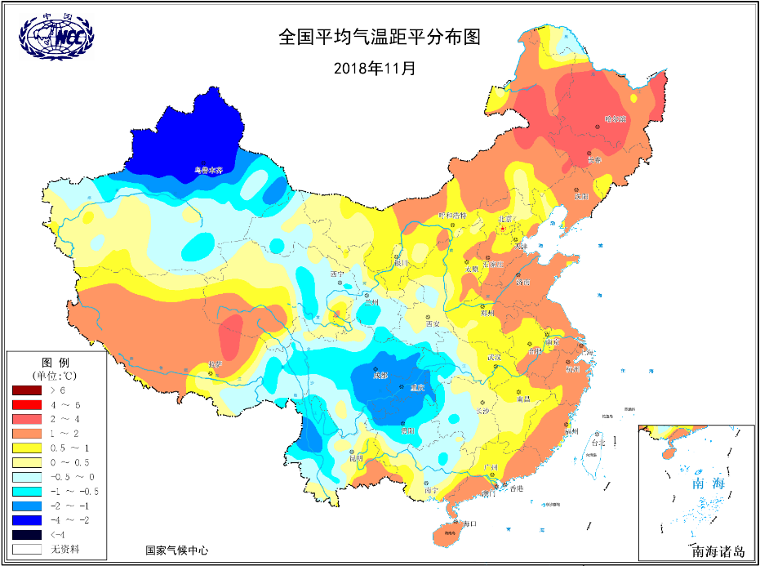
图2 2018年11月全国平均气温距平分布
2．全国平均降水量较常年同期明显偏多
11月，全国平均降水量24.9毫米，较常年同期（18.8毫米）偏多32.7%（图3）。从空间分布看，西南西部和南部、西北大部、华北大部、东北西部及西藏大部、内蒙古等地降水量不足10毫米；全国其余大部地区降水量在10毫米以上，其中西南东部、江汉、江淮、江南、华南北部和南部等地有50～100毫米，江南大部在100毫米以上（图4左）。与常年同期相比，西南中部和南部、黄淮中北部、华北大部、东北西部及西藏中南部、内蒙古西部和东部等地降水偏少2成至1倍；全国其余大部地区降水偏多2成以上，其中江南南部、西南西北部及西藏东部和西北部、新疆南部、青海大部、甘肃东部和西南部、宁夏南部、黑龙江东部等地偏多1倍以上（图4右） 。

图3 11月全国平均降水量历年变化（1961－2018年）
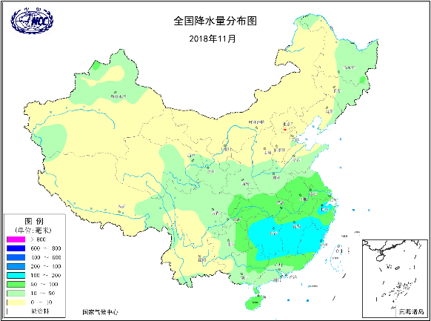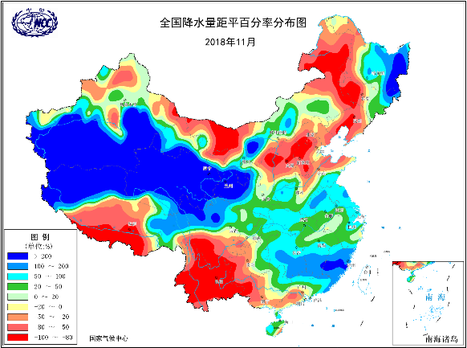
图4 2018年11月全国降水量分布图（左）及降水量距平百分率分布图（右）
3.全国大部地区日照时数接近常年同期
11月，除江南大部、西南东部等地日照时数不足100小时外，其余大部地区普遍在100小时以上，其中内蒙古大部、甘肃中部和西部、青海北部、西藏大部、云南大部等地超过200小时，部分地区超过250小时（图5）。与常年同期相比，云南大部、四川南部等地日照时数偏多30～60小时，其中云南东部和中部偏多60小时以上；全国其余大部地区较常年同期偏少或接近常年同期，其中黄淮大部、江淮东部、江南中部和东部、华南东部及新疆西部和南部、青海大部、甘肃东部部分地区等偏少30～60小时（图6）。
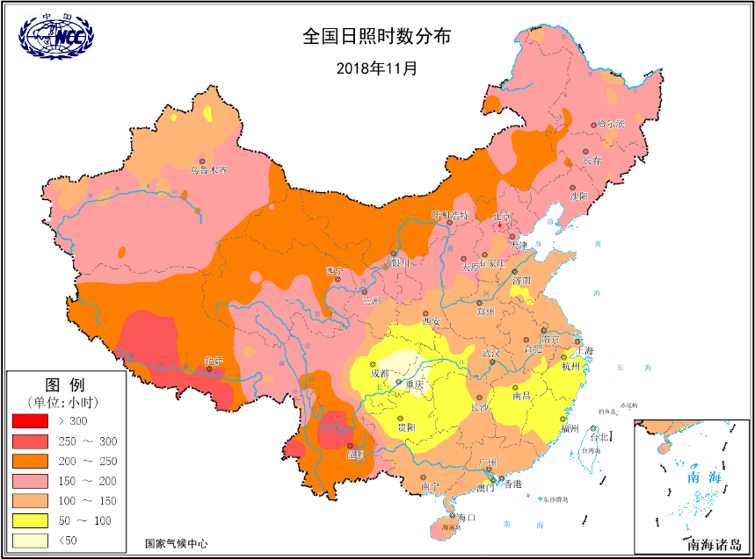
图5 2018年11月全国日照时数分布（小时）
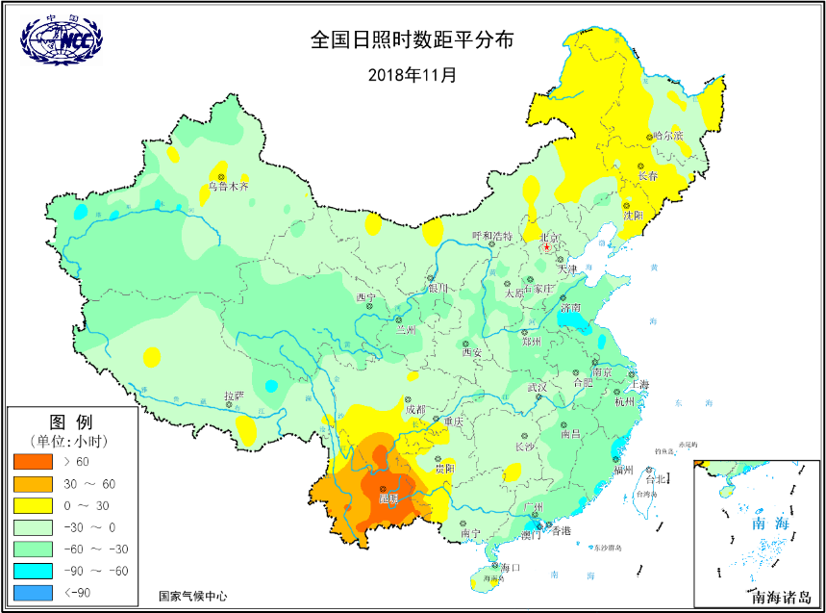
图6 2018年11月全国日照时数距平分布（小时）
二、极端气候事件监测及灾害影响评估
1．月极端事件监测

11月，极端天气少，全国有2站次日降水量超过秋季极大值，分别为黑龙江牡丹江（70.0毫米）、新疆皮山（26.4毫米）；黑龙江、新疆、甘肃、江西、青海等省有40站次日降水量突破当月极大值（图7）。河北顺平（11.9℃）、四川巴塘（10.0℃）、西藏尼木（13.0℃）和贡嘎（13.5℃）日降温幅度突破极端阈值，达到极端日降温事件（图8左）。内蒙古扎兰屯（17.4℃）、青海兴海（17.3℃）和四川温江（13.3℃）等9站出现极端连续降温事件（图8右）。
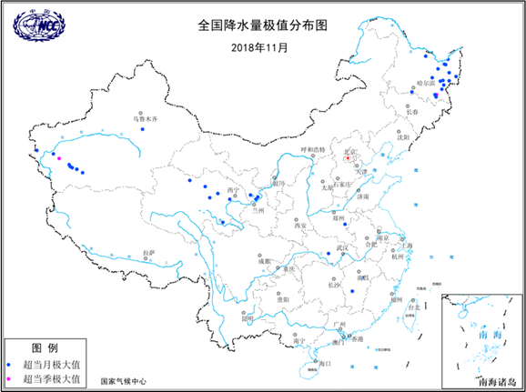
图7 2018年11月全国极端日降水事件分布图

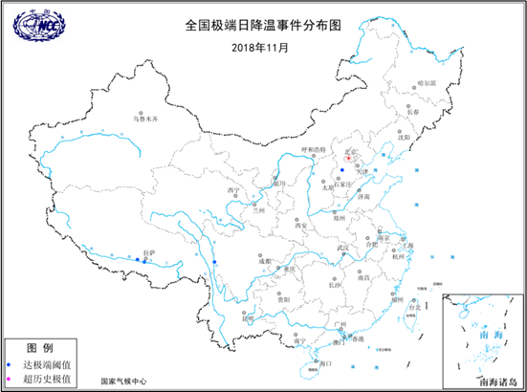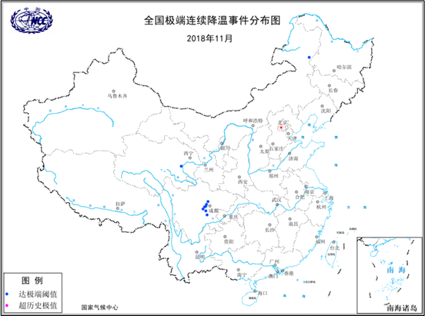

图8 2018年11月全国极端日降温事件（左）和连续降温事件（右）分布图

2．4次冷空气过程影响我国

11月共有4次冷空气过程影响我国，接近常年同期（4.1次）。四次过程分别发生在4-7日、16-17日、22-23日和28-29日（图9）。其中4-7日累计降温幅度达到8 ℃以上的范围最大，东北、内蒙古中东部以及青海、西藏、新疆等地的部分地区累计降温幅度达10～12℃，局部地区超过12℃。

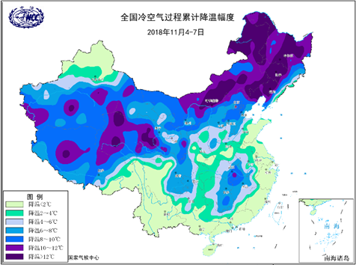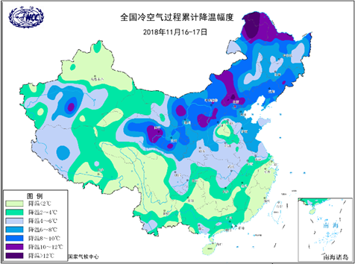

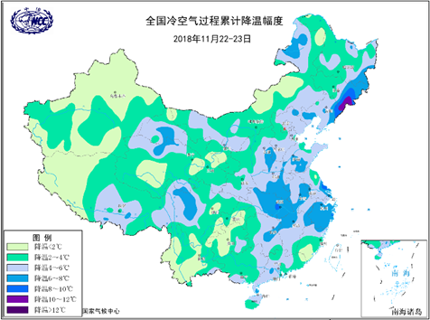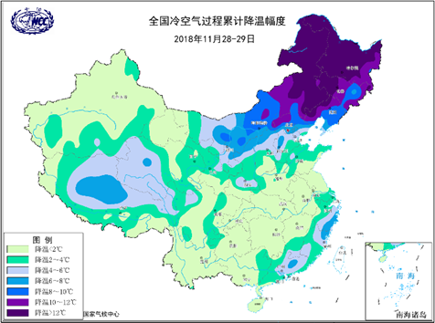

图9 2018年11月全国冷空气过程累计降温幅度分布（℃）

受冷空气过程影响，新疆西北部、青海东部、甘肃南部、宁夏南部、陕西中西部、四川西北部、黑龙江大部、吉林东部等地累计降雪量达到10～25毫米，局部地区超过50毫米（图10）,其中新疆塔城77.3毫米、黑龙江牡丹江达74.0毫米。降雪导致青海省直接经济损失超过1130余万元；青海、新疆等地多条高速封闭、客运车辆停运、机场航班延误。

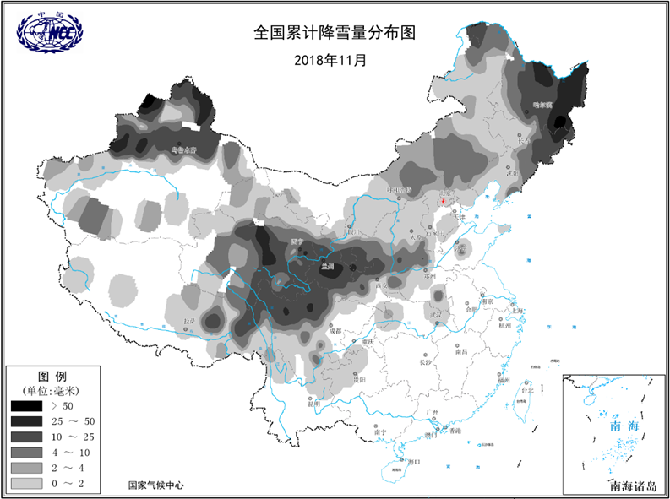

图10 2018年11月全国累计降雪量分布（毫米）

3．中东部多地遭遇大雾天气

11月，华北东南部、黄淮中部和南部、江淮东部、江南中部和北部、西南东部和西南部等地雾日数为5～10天，局地超过10天（图11左）。与常年同期相比，上述大部地区雾日数偏多2～5天，局地偏多5天以上（图11右）。11月18-19日，豫鲁苏皖等地出现较大范围大雾天气，其中部分地区、部分时段出现强浓雾或特强浓雾。大雾导致19日大广高速、京台高速共发生7起严重交通事故，9人死亡，1人重伤。11月22日-12月3日，江淮、黄淮、四川盆地等地出现大雾天气，造成安徽、江苏、河北、重庆等多地高速公路管制、航班延误。月，华北东南部、黄淮中部和南部、江淮东部、江南中部和北部、西南东部和西南部等地雾日数为11月，华北东南部、黄淮中部和南部、江淮东部、江南中部和北部、西南东部和西南部等地雾日数为5～10天，局地超过10天（图11左）。与常年同期相比，上述大部地区雾日数偏多2～5天，局地偏多5天以上（图11右）。11月18-19日，豫鲁苏皖等地出现较大范围大雾天气，其中部分地区、部分时段出现强浓雾或特强浓雾。大雾导致19日大广高速、京台高速共发生7起严重交通事故，9人死亡，1人重伤。11月22日-12月3日，江淮、黄淮、四川盆地等地出现大雾天气，造成安徽、江苏、河北、重庆等多地高速公路管制、航班延误。511月，华北东南部、黄淮中部和南部、江淮东部、江南中部和北部、西南东部和西南部等地雾日数为5～10天，局地超过10天（图11左）。与常年同期相比，上述大部地区雾日数偏多2～5天，局地偏多5天以上（图11右）。11月18-19日，豫鲁苏皖等地出现较大范围大雾天气，其中部分地区、部分时段出现强浓雾或特强浓雾。大雾导致19日大广高速、京台高速共发生7起严重交通事故，9人死亡，1人重伤。11月22日-12月3日，江淮、黄淮、四川盆地等地出现大雾天气，造成安徽、江苏、河北、重庆等多地高速公路管制、航班延误。～11月，华北东南部、黄淮中部和南部、江淮东部、江南中部和北部、西南东部和西南部等地雾日数为5～10天，局地超过10天（图11左）。与常年同期相比，上述大部地区雾日数偏多2～5天，局地偏多5天以上（图11右）。11月18-19日，豫鲁苏皖等地出现较大范围大雾天气，其中部分地区、部分时段出现强浓雾或特强浓雾。大雾导致19日大广高速、京台高速共发生7起严重交通事故，9人死亡，1人重伤。11月22日-12月3日，江淮、黄淮、四川盆地等地出现大雾天气，造成安徽、江苏、河北、重庆等多地高速公路管制、航班延误。1011月，华北东南部、黄淮中部和南部、江淮东部、江南中部和北部、西南东部和西南部等地雾日数为5～10天，局地超过10天（图11左）。与常年同期相比，上述大部地区雾日数偏多2～5天，局地偏多5天以上（图11右）。11月18-19日，豫鲁苏皖等地出现较大范围大雾天气，其中部分地区、部分时段出现强浓雾或特强浓雾。大雾导致19日大广高速、京台高速共发生7起严重交通事故，9人死亡，1人重伤。11月22日-12月3日，江淮、黄淮、四川盆地等地出现大雾天气，造成安徽、江苏、河北、重庆等多地高速公路管制、航班延误。天，局地超过11月，华北东南部、黄淮中部和南部、江淮东部、江南中部和北部、西南东部和西南部等地雾日数为5～10天，局地超过10天（图11左）。与常年同期相比，上述大部地区雾日数偏多2～5天，局地偏多5天以上（图11右）。11月18-19日，豫鲁苏皖等地出现较大范围大雾天气，其中部分地区、部分时段出现强浓雾或特强浓雾。大雾导致19日大广高速、京台高速共发生7起严重交通事故，9人死亡，1人重伤。11月22日-12月3日，江淮、黄淮、四川盆地等地出现大雾天气，造成安徽、江苏、河北、重庆等多地高速公路管制、航班延误。1011月，华北东南部、黄淮中部和南部、江淮东部、江南中部和北部、西南东部和西南部等地雾日数为5～10天，局地超过10天（图11左）。与常年同期相比，上述大部地区雾日数偏多2～5天，局地偏多5天以上（图11右）。11月18-19日，豫鲁苏皖等地出现较大范围大雾天气，其中部分地区、部分时段出现强浓雾或特强浓雾。大雾导致19日大广高速、京台高速共发生7起严重交通事故，9人死亡，1人重伤。11月22日-12月3日，江淮、黄淮、四川盆地等地出现大雾天气，造成安徽、江苏、河北、重庆等多地高速公路管制、航班延误。天（图11月，华北东南部、黄淮中部和南部、江淮东部、江南中部和北部、西南东部和西南部等地雾日数为5～10天，局地超过10天（图11左）。与常年同期相比，上述大部地区雾日数偏多2～5天，局地偏多5天以上（图11右）。11月18-19日，豫鲁苏皖等地出现较大范围大雾天气，其中部分地区、部分时段出现强浓雾或特强浓雾。大雾导致19日大广高速、京台高速共发生7起严重交通事故，9人死亡，1人重伤。11月22日-12月3日，江淮、黄淮、四川盆地等地出现大雾天气，造成安徽、江苏、河北、重庆等多地高速公路管制、航班延误。1111月，华北东南部、黄淮中部和南部、江淮东部、江南中部和北部、西南东部和西南部等地雾日数为5～10天，局地超过10天（图11左）。与常年同期相比，上述大部地区雾日数偏多2～5天，局地偏多5天以上（图11右）。11月18-19日，豫鲁苏皖等地出现较大范围大雾天气，其中部分地区、部分时段出现强浓雾或特强浓雾。大雾导致19日大广高速、京台高速共发生7起严重交通事故，9人死亡，1人重伤。11月22日-12月3日，江淮、黄淮、四川盆地等地出现大雾天气，造成安徽、江苏、河北、重庆等多地高速公路管制、航班延误。左）。与常年同期相比，上述大部地区雾日数偏多11月，华北东南部、黄淮中部和南部、江淮东部、江南中部和北部、西南东部和西南部等地雾日数为5～10天，局地超过10天（图11左）。与常年同期相比，上述大部地区雾日数偏多2～5天，局地偏多5天以上（图11右）。11月18-19日，豫鲁苏皖等地出现较大范围大雾天气，其中部分地区、部分时段出现强浓雾或特强浓雾。大雾导致19日大广高速、京台高速共发生7起严重交通事故，9人死亡，1人重伤。11月22日-12月3日，江淮、黄淮、四川盆地等地出现大雾天气，造成安徽、江苏、河北、重庆等多地高速公路管制、航班延误。211月，华北东南部、黄淮中部和南部、江淮东部、江南中部和北部、西南东部和西南部等地雾日数为5～10天，局地超过10天（图11左）。与常年同期相比，上述大部地区雾日数偏多2～5天，局地偏多5天以上（图11右）。11月18-19日，豫鲁苏皖等地出现较大范围大雾天气，其中部分地区、部分时段出现强浓雾或特强浓雾。大雾导致19日大广高速、京台高速共发生7起严重交通事故，9人死亡，1人重伤。11月22日-12月3日，江淮、黄淮、四川盆地等地出现大雾天气，造成安徽、江苏、河北、重庆等多地高速公路管制、航班延误。～11月，华北东南部、黄淮中部和南部、江淮东部、江南中部和北部、西南东部和西南部等地雾日数为5～10天，局地超过10天（图11左）。与常年同期相比，上述大部地区雾日数偏多2～5天，局地偏多5天以上（图11右）。11月18-19日，豫鲁苏皖等地出现较大范围大雾天气，其中部分地区、部分时段出现强浓雾或特强浓雾。大雾导致19日大广高速、京台高速共发生7起严重交通事故，9人死亡，1人重伤。11月22日-12月3日，江淮、黄淮、四川盆地等地出现大雾天气，造成安徽、江苏、河北、重庆等多地高速公路管制、航班延误。511月，华北东南部、黄淮中部和南部、江淮东部、江南中部和北部、西南东部和西南部等地雾日数为5～10天，局地超过10天（图11左）。与常年同期相比，上述大部地区雾日数偏多2～5天，局地偏多5天以上（图11右）。11月18-19日，豫鲁苏皖等地出现较大范围大雾天气，其中部分地区、部分时段出现强浓雾或特强浓雾。大雾导致19日大广高速、京台高速共发生7起严重交通事故，9人死亡，1人重伤。11月22日-12月3日，江淮、黄淮、四川盆地等地出现大雾天气，造成安徽、江苏、河北、重庆等多地高速公路管制、航班延误。天，局地偏多11月，华北东南部、黄淮中部和南部、江淮东部、江南中部和北部、西南东部和西南部等地雾日数为5～10天，局地超过10天（图11左）。与常年同期相比，上述大部地区雾日数偏多2～5天，局地偏多5天以上（图11右）。11月18-19日，豫鲁苏皖等地出现较大范围大雾天气，其中部分地区、部分时段出现强浓雾或特强浓雾。大雾导致19日大广高速、京台高速共发生7起严重交通事故，9人死亡，1人重伤。11月22日-12月3日，江淮、黄淮、四川盆地等地出现大雾天气，造成安徽、江苏、河北、重庆等多地高速公路管制、航班延误。511月，华北东南部、黄淮中部和南部、江淮东部、江南中部和北部、西南东部和西南部等地雾日数为5～10天，局地超过10天（图11左）。与常年同期相比，上述大部地区雾日数偏多2～5天，局地偏多5天以上（图11右）。11月18-19日，豫鲁苏皖等地出现较大范围大雾天气，其中部分地区、部分时段出现强浓雾或特强浓雾。大雾导致19日大广高速、京台高速共发生7起严重交通事故，9人死亡，1人重伤。11月22日-12月3日，江淮、黄淮、四川盆地等地出现大雾天气，造成安徽、江苏、河北、重庆等多地高速公路管制、航班延误。天以上（图11月，华北东南部、黄淮中部和南部、江淮东部、江南中部和北部、西南东部和西南部等地雾日数为5～10天，局地超过10天（图11左）。与常年同期相比，上述大部地区雾日数偏多2～5天，局地偏多5天以上（图11右）。11月18-19日，豫鲁苏皖等地出现较大范围大雾天气，其中部分地区、部分时段出现强浓雾或特强浓雾。大雾导致19日大广高速、京台高速共发生7起严重交通事故，9人死亡，1人重伤。11月22日-12月3日，江淮、黄淮、四川盆地等地出现大雾天气，造成安徽、江苏、河北、重庆等多地高速公路管制、航班延误。1111月，华北东南部、黄淮中部和南部、江淮东部、江南中部和北部、西南东部和西南部等地雾日数为5～10天，局地超过10天（图11左）。与常年同期相比，上述大部地区雾日数偏多2～5天，局地偏多5天以上（图11右）。11月18-19日，豫鲁苏皖等地出现较大范围大雾天气，其中部分地区、部分时段出现强浓雾或特强浓雾。大雾导致19日大广高速、京台高速共发生7起严重交通事故，9人死亡，1人重伤。11月22日-12月3日，江淮、黄淮、四川盆地等地出现大雾天气，造成安徽、江苏、河北、重庆等多地高速公路管制、航班延误。右）。11月，华北东南部、黄淮中部和南部、江淮东部、江南中部和北部、西南东部和西南部等地雾日数为5～10天，局地超过10天（图11左）。与常年同期相比，上述大部地区雾日数偏多2～5天，局地偏多5天以上（图11右）。11月18-19日，豫鲁苏皖等地出现较大范围大雾天气，其中部分地区、部分时段出现强浓雾或特强浓雾。大雾导致19日大广高速、京台高速共发生7起严重交通事故，9人死亡，1人重伤。11月22日-12月3日，江淮、黄淮、四川盆地等地出现大雾天气，造成安徽、江苏、河北、重庆等多地高速公路管制、航班延误。1111月，华北东南部、黄淮中部和南部、江淮东部、江南中部和北部、西南东部和西南部等地雾日数为5～10天，局地超过10天（图11左）。与常年同期相比，上述大部地区雾日数偏多2～5天，局地偏多5天以上（图11右）。11月18-19日，豫鲁苏皖等地出现较大范围大雾天气，其中部分地区、部分时段出现强浓雾或特强浓雾。大雾导致19日大广高速、京台高速共发生7起严重交通事故，9人死亡，1人重伤。11月22日-12月3日，江淮、黄淮、四川盆地等地出现大雾天气，造成安徽、江苏、河北、重庆等多地高速公路管制、航班延误。月11月，华北东南部、黄淮中部和南部、江淮东部、江南中部和北部、西南东部和西南部等地雾日数为5～10天，局地超过10天（图11左）。与常年同期相比，上述大部地区雾日数偏多2～5天，局地偏多5天以上（图11右）。11月18-19日，豫鲁苏皖等地出现较大范围大雾天气，其中部分地区、部分时段出现强浓雾或特强浓雾。大雾导致19日大广高速、京台高速共发生7起严重交通事故，9人死亡，1人重伤。11月22日-12月3日，江淮、黄淮、四川盆地等地出现大雾天气，造成安徽、江苏、河北、重庆等多地高速公路管制、航班延误。18-1911月，华北东南部、黄淮中部和南部、江淮东部、江南中部和北部、西南东部和西南部等地雾日数为5～10天，局地超过10天（图11左）。与常年同期相比，上述大部地区雾日数偏多2～5天，局地偏多5天以上（图11右）。11月18-19日，豫鲁苏皖等地出现较大范围大雾天气，其中部分地区、部分时段出现强浓雾或特强浓雾。大雾导致19日大广高速、京台高速共发生7起严重交通事故，9人死亡，1人重伤。11月22日-12月3日，江淮、黄淮、四川盆地等地出现大雾天气，造成安徽、江苏、河北、重庆等多地高速公路管制、航班延误。日，豫鲁苏皖等地出现较大范围大雾天气，其中部分地区、部分时段出现强浓雾或特强浓雾。大雾导致11月，华北东南部、黄淮中部和南部、江淮东部、江南中部和北部、西南东部和西南部等地雾日数为5～10天，局地超过10天（图11左）。与常年同期相比，上述大部地区雾日数偏多2～5天，局地偏多5天以上（图11右）。11月18-19日，豫鲁苏皖等地出现较大范围大雾天气，其中部分地区、部分时段出现强浓雾或特强浓雾。大雾导致19日大广高速、京台高速共发生7起严重交通事故，9人死亡，1人重伤。11月22日-12月3日，江淮、黄淮、四川盆地等地出现大雾天气，造成安徽、江苏、河北、重庆等多地高速公路管制、航班延误。1911月，华北东南部、黄淮中部和南部、江淮东部、江南中部和北部、西南东部和西南部等地雾日数为5～10天，局地超过10天（图11左）。与常年同期相比，上述大部地区雾日数偏多2～5天，局地偏多5天以上（图11右）。11月18-19日，豫鲁苏皖等地出现较大范围大雾天气，其中部分地区、部分时段出现强浓雾或特强浓雾。大雾导致19日大广高速、京台高速共发生7起严重交通事故，9人死亡，1人重伤。11月22日-12月3日，江淮、黄淮、四川盆地等地出现大雾天气，造成安徽、江苏、河北、重庆等多地高速公路管制、航班延误。日大广高速、京台高速共发生11月，华北东南部、黄淮中部和南部、江淮东部、江南中部和北部、西南东部和西南部等地雾日数为5～10天，局地超过10天（图11左）。与常年同期相比，上述大部地区雾日数偏多2～5天，局地偏多5天以上（图11右）。11月18-19日，豫鲁苏皖等地出现较大范围大雾天气，其中部分地区、部分时段出现强浓雾或特强浓雾。大雾导致19日大广高速、京台高速共发生7起严重交通事故，9人死亡，1人重伤。11月22日-12月3日，江淮、黄淮、四川盆地等地出现大雾天气，造成安徽、江苏、河北、重庆等多地高速公路管制、航班延误。711月，华北东南部、黄淮中部和南部、江淮东部、江南中部和北部、西南东部和西南部等地雾日数为5～10天，局地超过10天（图11左）。与常年同期相比，上述大部地区雾日数偏多2～5天，局地偏多5天以上（图11右）。11月18-19日，豫鲁苏皖等地出现较大范围大雾天气，其中部分地区、部分时段出现强浓雾或特强浓雾。大雾导致19日大广高速、京台高速共发生7起严重交通事故，9人死亡，1人重伤。11月22日-12月3日，江淮、黄淮、四川盆地等地出现大雾天气，造成安徽、江苏、河北、重庆等多地高速公路管制、航班延误。起严重交通事故，11月，华北东南部、黄淮中部和南部、江淮东部、江南中部和北部、西南东部和西南部等地雾日数为5～10天，局地超过10天（图11左）。与常年同期相比，上述大部地区雾日数偏多2～5天，局地偏多5天以上（图11右）。11月18-19日，豫鲁苏皖等地出现较大范围大雾天气，其中部分地区、部分时段出现强浓雾或特强浓雾。大雾导致19日大广高速、京台高速共发生7起严重交通事故，9人死亡，1人重伤。11月22日-12月3日，江淮、黄淮、四川盆地等地出现大雾天气，造成安徽、江苏、河北、重庆等多地高速公路管制、航班延误。911月，华北东南部、黄淮中部和南部、江淮东部、江南中部和北部、西南东部和西南部等地雾日数为5～10天，局地超过10天（图11左）。与常年同期相比，上述大部地区雾日数偏多2～5天，局地偏多5天以上（图11右）。11月18-19日，豫鲁苏皖等地出现较大范围大雾天气，其中部分地区、部分时段出现强浓雾或特强浓雾。大雾导致19日大广高速、京台高速共发生7起严重交通事故，9人死亡，1人重伤。11月22日-12月3日，江淮、黄淮、四川盆地等地出现大雾天气，造成安徽、江苏、河北、重庆等多地高速公路管制、航班延误。人死亡，11月，华北东南部、黄淮中部和南部、江淮东部、江南中部和北部、西南东部和西南部等地雾日数为5～10天，局地超过10天（图11左）。与常年同期相比，上述大部地区雾日数偏多2～5天，局地偏多5天以上（图11右）。11月18-19日，豫鲁苏皖等地出现较大范围大雾天气，其中部分地区、部分时段出现强浓雾或特强浓雾。大雾导致19日大广高速、京台高速共发生7起严重交通事故，9人死亡，1人重伤。11月22日-12月3日，江淮、黄淮、四川盆地等地出现大雾天气，造成安徽、江苏、河北、重庆等多地高速公路管制、航班延误。111月，华北东南部、黄淮中部和南部、江淮东部、江南中部和北部、西南东部和西南部等地雾日数为5～10天，局地超过10天（图11左）。与常年同期相比，上述大部地区雾日数偏多2～5天，局地偏多5天以上（图11右）。11月18-19日，豫鲁苏皖等地出现较大范围大雾天气，其中部分地区、部分时段出现强浓雾或特强浓雾。大雾导致19日大广高速、京台高速共发生7起严重交通事故，9人死亡，1人重伤。11月22日-12月3日，江淮、黄淮、四川盆地等地出现大雾天气，造成安徽、江苏、河北、重庆等多地高速公路管制、航班延误。人重伤。11月，华北东南部、黄淮中部和南部、江淮东部、江南中部和北部、西南东部和西南部等地雾日数为5～10天，局地超过10天（图11左）。与常年同期相比，上述大部地区雾日数偏多2～5天，局地偏多5天以上（图11右）。11月18-19日，豫鲁苏皖等地出现较大范围大雾天气，其中部分地区、部分时段出现强浓雾或特强浓雾。大雾导致19日大广高速、京台高速共发生7起严重交通事故，9人死亡，1人重伤。11月22日-12月3日，江淮、黄淮、四川盆地等地出现大雾天气，造成安徽、江苏、河北、重庆等多地高速公路管制、航班延误。1111月，华北东南部、黄淮中部和南部、江淮东部、江南中部和北部、西南东部和西南部等地雾日数为5～10天，局地超过10天（图11左）。与常年同期相比，上述大部地区雾日数偏多2～5天，局地偏多5天以上（图11右）。11月18-19日，豫鲁苏皖等地出现较大范围大雾天气，其中部分地区、部分时段出现强浓雾或特强浓雾。大雾导致19日大广高速、京台高速共发生7起严重交通事故，9人死亡，1人重伤。11月22日-12月3日，江淮、黄淮、四川盆地等地出现大雾天气，造成安徽、江苏、河北、重庆等多地高速公路管制、航班延误。月11月，华北东南部、黄淮中部和南部、江淮东部、江南中部和北部、西南东部和西南部等地雾日数为5～10天，局地超过10天（图11左）。与常年同期相比，上述大部地区雾日数偏多2～5天，局地偏多5天以上（图11右）。11月18-19日，豫鲁苏皖等地出现较大范围大雾天气，其中部分地区、部分时段出现强浓雾或特强浓雾。大雾导致19日大广高速、京台高速共发生7起严重交通事故，9人死亡，1人重伤。11月22日-12月3日，江淮、黄淮、四川盆地等地出现大雾天气，造成安徽、江苏、河北、重庆等多地高速公路管制、航班延误。2211月，华北东南部、黄淮中部和南部、江淮东部、江南中部和北部、西南东部和西南部等地雾日数为5～10天，局地超过10天（图11左）。与常年同期相比，上述大部地区雾日数偏多2～5天，局地偏多5天以上（图11右）。11月18-19日，豫鲁苏皖等地出现较大范围大雾天气，其中部分地区、部分时段出现强浓雾或特强浓雾。大雾导致19日大广高速、京台高速共发生7起严重交通事故，9人死亡，1人重伤。11月22日-12月3日，江淮、黄淮、四川盆地等地出现大雾天气，造成安徽、江苏、河北、重庆等多地高速公路管制、航班延误。日11月，华北东南部、黄淮中部和南部、江淮东部、江南中部和北部、西南东部和西南部等地雾日数为5～10天，局地超过10天（图11左）。与常年同期相比，上述大部地区雾日数偏多2～5天，局地偏多5天以上（图11右）。11月18-19日，豫鲁苏皖等地出现较大范围大雾天气，其中部分地区、部分时段出现强浓雾或特强浓雾。大雾导致19日大广高速、京台高速共发生7起严重交通事故，9人死亡，1人重伤。11月22日-12月3日，江淮、黄淮、四川盆地等地出现大雾天气，造成安徽、江苏、河北、重庆等多地高速公路管制、航班延误。-1211月，华北东南部、黄淮中部和南部、江淮东部、江南中部和北部、西南东部和西南部等地雾日数为5～10天，局地超过10天（图11左）。与常年同期相比，上述大部地区雾日数偏多2～5天，局地偏多5天以上（图11右）。11月18-19日，豫鲁苏皖等地出现较大范围大雾天气，其中部分地区、部分时段出现强浓雾或特强浓雾。大雾导致19日大广高速、京台高速共发生7起严重交通事故，9人死亡，1人重伤。11月22日-12月3日，江淮、黄淮、四川盆地等地出现大雾天气，造成安徽、江苏、河北、重庆等多地高速公路管制、航班延误。月11月，华北东南部、黄淮中部和南部、江淮东部、江南中部和北部、西南东部和西南部等地雾日数为5～10天，局地超过10天（图11左）。与常年同期相比，上述大部地区雾日数偏多2～5天，局地偏多5天以上（图11右）。11月18-19日，豫鲁苏皖等地出现较大范围大雾天气，其中部分地区、部分时段出现强浓雾或特强浓雾。大雾导致19日大广高速、京台高速共发生7起严重交通事故，9人死亡，1人重伤。11月22日-12月3日，江淮、黄淮、四川盆地等地出现大雾天气，造成安徽、江苏、河北、重庆等多地高速公路管制、航班延误。311月，华北东南部、黄淮中部和南部、江淮东部、江南中部和北部、西南东部和西南部等地雾日数为5～10天，局地超过10天（图11左）。与常年同期相比，上述大部地区雾日数偏多2～5天，局地偏多5天以上（图11右）。11月18-19日，豫鲁苏皖等地出现较大范围大雾天气，其中部分地区、部分时段出现强浓雾或特强浓雾。大雾导致19日大广高速、京台高速共发生7起严重交通事故，9人死亡，1人重伤。11月22日-12月3日，江淮、黄淮、四川盆地等地出现大雾天气，造成安徽、江苏、河北、重庆等多地高速公路管制、航班延误。日，江淮、黄淮、四川盆地等地出现大雾天气，造成安徽、江苏、河北、重庆等多地高速公路管制、航班延误。11月，华北东南部、黄淮中部和南部、江淮东部、江南中部和北部、西南东部和西南部等地雾日数为5～10天，局地超过10天（图11左）。与常年同期相比，上述大部地区雾日数偏多2～5天，局地偏多5天以上（图11右）。11月18-19日，豫鲁苏皖等地出现较大范围大雾天气，其中部分地区、部分时段出现强浓雾或特强浓雾。大雾导致19日大广高速、京台高速共发生7起严重交通事故，9人死亡，1人重伤。11月22日-12月3日，江淮、黄淮、四川盆地等地出现大雾天气，造成安徽、江苏、河北、重庆等多地高速公路管制、航班延误。11月，华北东南部、黄淮中部和南部、江淮东部、江南中部和北部、西南东部和西南部等地雾日数为5～10天，局地超过10天（图11左）。与常年同期相比，上述大部地区雾日数偏多2～5天，局地偏多5天以上（图11右）。11月18-19日，豫鲁苏皖等地出现较大范围大雾天气，其中部分地区、部分时段出现强浓雾或特强浓雾。大雾导致19日大广高速、京台高速共发生7起严重交通事故，9人死亡，1人重伤。11月22日-12月3日，江淮、黄淮、四川盆地等地出现大雾天气，造成安徽、江苏、河北、重庆等多地高速公路管制、航班延误。

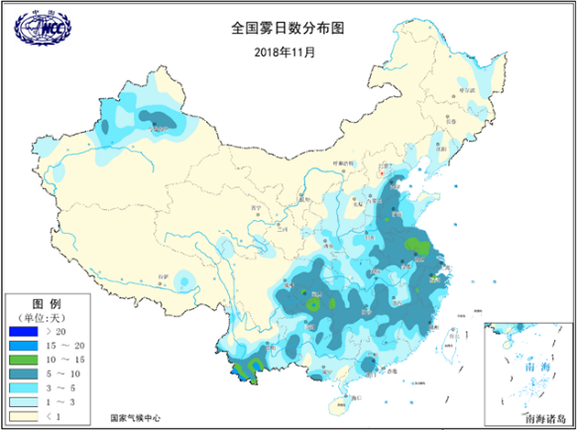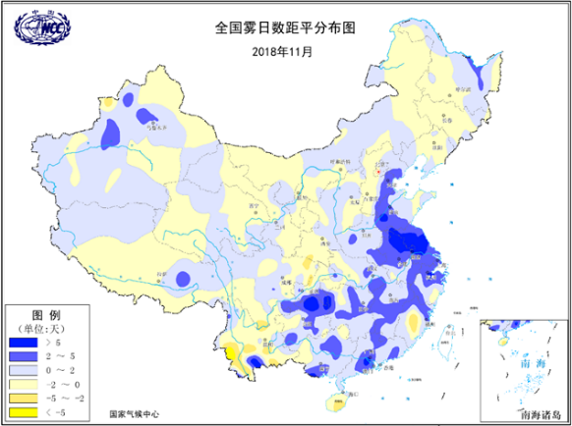

图11 2018年11月全国雾日数（左）及雾日数距平（右）分布（天）

4．华北黄淮等地发生2次霾过程

华北黄淮等地共发生霾天气过程2次，分别为11月12-15日和11月24日至12月3日。11月24日至12月3日，霾主要影响京津冀及山东大部、河南大部、安徽北部、山西中南部、陕西关中、辽宁中西部等地。此次过程持续时间长，与大雾和沙尘天气产生叠加效应。

5．北方出现1次沙尘天气过程

11月25-26日，受冷空气影响，北方地区出现1次沙尘天气过程，青海东北部、甘肃中西部、宁夏、陕西中北部、山西中北部、内蒙古中部、河北北部、北京等地出现扬沙或浮尘天气，其中甘肃西部、内蒙古西部局地发生沙尘暴（图12）。

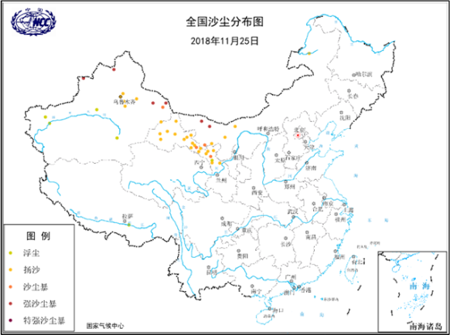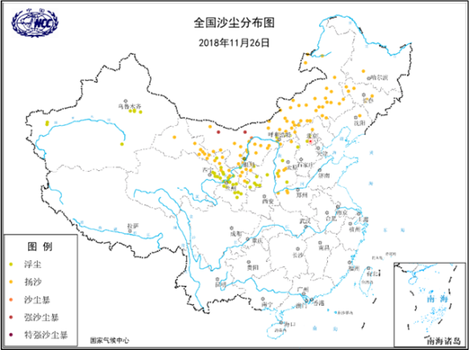

图12 2018年11月全国沙尘监测图

6．江南华南出现阴雨寡照天气

11月，与常年同期相比，江南、华南部分地区降水日数偏多4天以上（图13左），江南东部、华南东部和南部累计日照时数偏少2～5成（图13右）；连续阴雨寡照不利晚稻收获、晾晒存储和柑橘等林果采收，也影响蔬菜和马铃薯等作物生长。
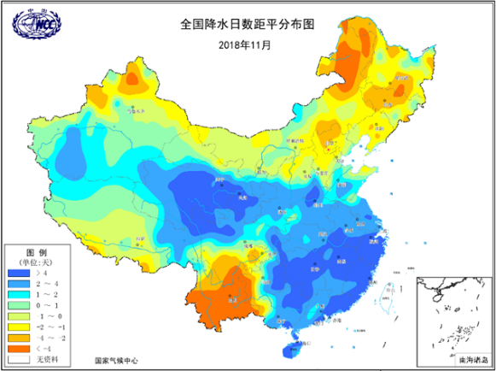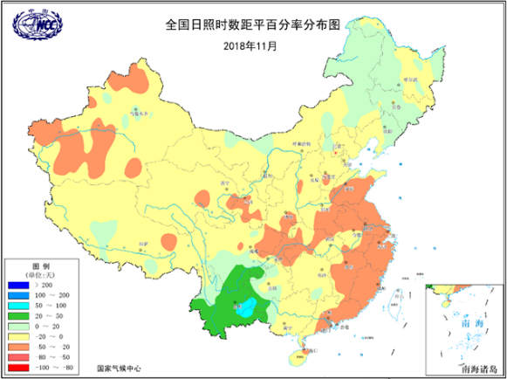

图13 2018年11月全国降水日数距平分布（左）及日照时数距平百分率分布（右）
三、气候专题影响评价
1．气候对农业影响
11月大部时段，北方冬麦区大部墒情适宜，气温正常至偏高1～2℃，水热条件总体利于小麦冬前分蘖生长；气温下降较平缓，几次中等偏弱冷空气活动利于冬小麦抗寒锻炼。华北地区冬小麦播种以来降水持续偏少，特别是河北、山西10-11月降水分别为1981年以来同期第二少和第三少年，无灌溉麦田墒情差于去年同期，不利于冬小麦幼苗生长和冬前分蘖。 月大部时段，北方冬麦区大部墒情适宜，气温正常至偏高11月大部时段，北方冬麦区大部墒情适宜，气温正常至偏高1～2℃，水热条件总体利于小麦冬前分蘖生长；气温下降较平缓，几次中等偏弱冷空气活动利于冬小麦抗寒锻炼。华北地区冬小麦播种以来降水持续偏少，特别是河北、山西10-11月降水分别为1981年以来同期第二少和第三少年，无灌溉麦田墒情差于去年同期，不利于冬小麦幼苗生长和冬前分蘖。 111月大部时段，北方冬麦区大部墒情适宜，气温正常至偏高1～2℃，水热条件总体利于小麦冬前分蘖生长；气温下降较平缓，几次中等偏弱冷空气活动利于冬小麦抗寒锻炼。华北地区冬小麦播种以来降水持续偏少，特别是河北、山西10-11月降水分别为1981年以来同期第二少和第三少年，无灌溉麦田墒情差于去年同期，不利于冬小麦幼苗生长和冬前分蘖。 ～11月大部时段，北方冬麦区大部墒情适宜，气温正常至偏高1～2℃，水热条件总体利于小麦冬前分蘖生长；气温下降较平缓，几次中等偏弱冷空气活动利于冬小麦抗寒锻炼。华北地区冬小麦播种以来降水持续偏少，特别是河北、山西10-11月降水分别为1981年以来同期第二少和第三少年，无灌溉麦田墒情差于去年同期，不利于冬小麦幼苗生长和冬前分蘖。 2℃11月大部时段，北方冬麦区大部墒情适宜，气温正常至偏高1～2℃，水热条件总体利于小麦冬前分蘖生长；气温下降较平缓，几次中等偏弱冷空气活动利于冬小麦抗寒锻炼。华北地区冬小麦播种以来降水持续偏少，特别是河北、山西10-11月降水分别为1981年以来同期第二少和第三少年，无灌溉麦田墒情差于去年同期，不利于冬小麦幼苗生长和冬前分蘖。 ，水热条件总体利于小麦冬前分蘖生长；气温下降较平缓，几次中等偏弱冷空气活动利于冬小麦抗寒锻炼。华北地区冬小麦播种以来降水持续偏少，特别是河北、山西11月大部时段，北方冬麦区大部墒情适宜，气温正常至偏高1～2℃，水热条件总体利于小麦冬前分蘖生长；气温下降较平缓，几次中等偏弱冷空气活动利于冬小麦抗寒锻炼。华北地区冬小麦播种以来降水持续偏少，特别是河北、山西10-11月降水分别为1981年以来同期第二少和第三少年，无灌溉麦田墒情差于去年同期，不利于冬小麦幼苗生长和冬前分蘖。 10-1111月大部时段，北方冬麦区大部墒情适宜，气温正常至偏高1～2℃，水热条件总体利于小麦冬前分蘖生长；气温下降较平缓，几次中等偏弱冷空气活动利于冬小麦抗寒锻炼。华北地区冬小麦播种以来降水持续偏少，特别是河北、山西10-11月降水分别为1981年以来同期第二少和第三少年，无灌溉麦田墒情差于去年同期，不利于冬小麦幼苗生长和冬前分蘖。 月降水分别为11月大部时段，北方冬麦区大部墒情适宜，气温正常至偏高1～2℃，水热条件总体利于小麦冬前分蘖生长；气温下降较平缓，几次中等偏弱冷空气活动利于冬小麦抗寒锻炼。华北地区冬小麦播种以来降水持续偏少，特别是河北、山西10-11月降水分别为1981年以来同期第二少和第三少年，无灌溉麦田墒情差于去年同期，不利于冬小麦幼苗生长和冬前分蘖。 198111月大部时段，北方冬麦区大部墒情适宜，气温正常至偏高1～2℃，水热条件总体利于小麦冬前分蘖生长；气温下降较平缓，几次中等偏弱冷空气活动利于冬小麦抗寒锻炼。华北地区冬小麦播种以来降水持续偏少，特别是河北、山西10-11月降水分别为1981年以来同期第二少和第三少年，无灌溉麦田墒情差于去年同期，不利于冬小麦幼苗生长和冬前分蘖。 年以来同期第二少和第三少年，无灌溉麦田墒情差于去年同期，不利于冬小麦幼苗生长和冬前分蘖。 11月大部时段，北方冬麦区大部墒情适宜，气温正常至偏高1～2℃，水热条件总体利于小麦冬前分蘖生长；气温下降较平缓，几次中等偏弱冷空气活动利于冬小麦抗寒锻炼。华北地区冬小麦播种以来降水持续偏少，特别是河北、山西10-11月降水分别为1981年以来同期第二少和第三少年，无灌溉麦田墒情差于去年同期，不利于冬小麦幼苗生长和冬前分蘖。 11月大部时段，北方冬麦区大部墒情适宜，气温正常至偏高1～2℃，水热条件总体利于小麦冬前分蘖生长；气温下降较平缓，几次中等偏弱冷空气活动利于冬小麦抗寒锻炼。华北地区冬小麦播种以来降水持续偏少，特别是河北、山西10-11月降水分别为1981年以来同期第二少和第三少年，无灌溉麦田墒情差于去年同期，不利于冬小麦幼苗生长和冬前分蘖。
月内，江南和华南大部多雨寡照，不利晚稻收晒和水果采收。中旬，江南、华南持续阴雨天气，日照时数为1981年以来第二少年，阴雨寡照不利于油菜幼苗生长、晚稻收晒和柑橘等水果采收，地势低洼田块排水不畅，局地出现轻度湿渍害。下旬，天气好转，光照充足，利于油菜幼苗恢复生长和水果采收。西南地区南部月内多晴少雨，光照充足，光温条件利于油菜和冬小麦幼苗健壮生长。
2．气候对植被影响
极轨气象卫星监测显示：11月，除黑龙江中部和东北部、河南中东部、广西东南部、海南大部、四川东部等地植被长势较去年同期偏好，全国其余大部地区植被长势较去年同期偏差或接近去年同期，其中华北东南部、黄淮东部、江淮、江汉大部、江南中部和东部、华南东北部及云南北部、四川中部、西藏东部、青海南部、甘肃东南部、陕西中部、山西中部和南部、湖南中北部等地植被长势较去年同期偏差（图14）。
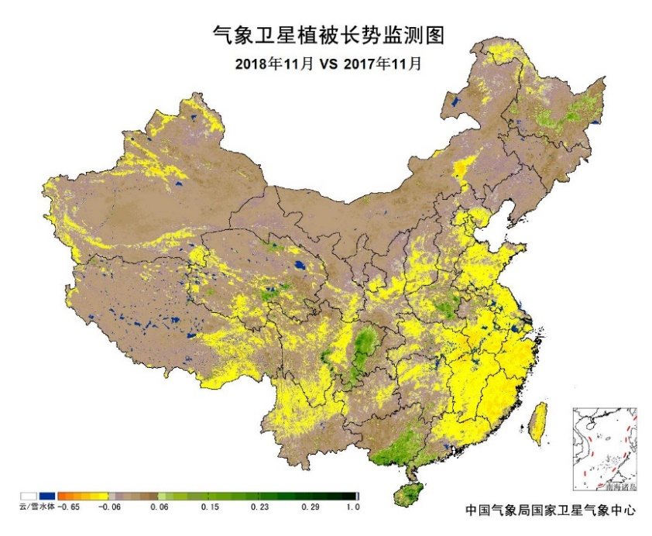
图14 2018年11月与2017年11月气象卫星植被长势监测对比
3．气候对水资源影响
根据降水-径流关系统计模型对11月我国七大江河流域水资源情势估算结果表明， 长江、海河、淮河、黄河、辽河、松花江、珠江流域径流深分别为34.7毫米、0.4毫米、14.3毫米、2.2毫米、2.0毫米、3.6毫米、23.1毫米。与常年值相比，长江、淮河、黄河、松花江流域分别偏多49.5%、52.8%、55.4%、65.6%，海河、辽河、珠江流域分别偏少48.0%、34.4%、3.3%（图15）。

图15 2018年11月我国主要江河流域平均径流深及与常年同期比较

对全国主要大Ⅰ型（个别为大Ⅱ型）水库上游流域11月降水量距平百分率分析表明：75座水库中有43座水库上游流域降水量较常年同期偏多，其中10座水库偏多1倍以上，宁夏回族自治区青铜峡水电站（345.7%）、甘肃省刘家峡水电站（322.1%）、黑龙江省莲花大坝（311.2%）偏多3倍以上。22座水库上游流域降水量较常年同期偏少5成以上，其中6座偏少9成以上，分别为广西壮族自治区天生桥一级（-93.6%）、河北省西大洋水库（-95.3%）、河北省王快水库（-96.5%）、内蒙古自治区察尔森水库（-98.1%）、云南省西洱河一级大坝（-100%）和西藏自治区满拉水库（-100%）（图16）。

图16 2018年11月全国主要大Ⅰ型水库上游流域降水量距平百分率（%）
4．气候对人体影响
11月，我国华南沿海、云南东南部局部地区舒适日数偏多3～6天；云南大部、四川中东部、重庆、贵州大部、广西北部、湖南西部、湖北西部、江西西北部等地舒适日数偏少3～6天，其中四川东部、重庆、湖北西部等地偏少6天以上；其余大部地区舒适日数接近常年同期（图17）。
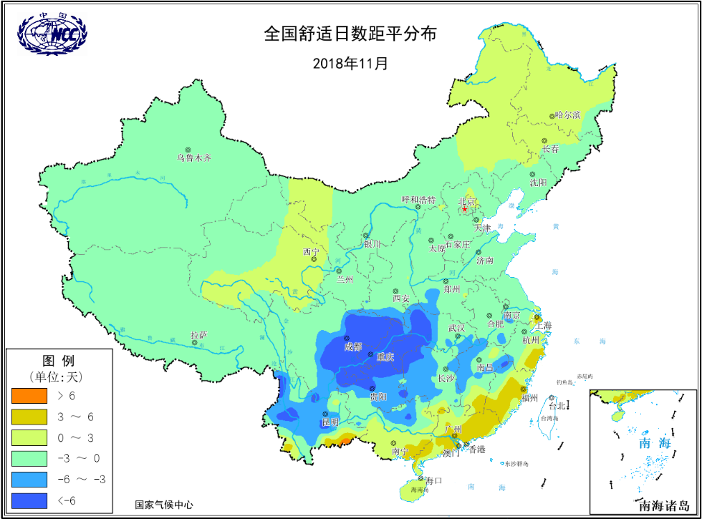
图17 2018年11月全国舒适日数距平分布（天）
5．气候对交通影响
11月，对我国交通运输影响较大的天气气候事件主要为大雪、雾和霾等。
10日，乌鲁木齐国际机场遭遇大雾，多个航班延误或取消，6400名旅客暂时滞留；12日，大雾导致该机场出港航班延误32架次，进出港航班共取消53架次。
12日，大雾导致合肥新桥国际机场16个进出港航班延误，2000余名旅客行程受影响。
19日7时许，大广高速河南驻马店段因突发团雾导致2公里内发生3起交通事故，共28辆车发生追尾，造成9人死亡；19日9时许，京台高速山东宁阳段连续发生4起交通事故，涉及16辆车，造成1人重伤。
25日，成都双流国际机场因大雾造成90个出港航班延误，16个航班取消，10个航班备降外场；27日，大雾造成该机场48个出港航班延误，19个航班取消，4个航班备降外场。
25日，暴风雪共造成新疆省道201线、318线和国道3015线玛依塔斯路段21名群众、12辆车被困。
25日，乌鲁木齐国际机场因降雪影响出港航班延误，滞留旅客5000人。
6．大气自净能力评价
11月，黑龙江南部、吉林中部、内蒙古大部、西藏中部、青海西南部、四川中西部、云南东部等地大气自净能力指数超过4.5吨/天/平方公里，大气对污染物的清除能力较强；其中，内蒙古中部、西藏中部、青海西南部大气自净能力指数超过5.5吨/天/平方公里，大气对污染物的清除能力很强；京津冀东部和南部、新疆西部、四川东部、重庆、广西西北部、云南西南部、等地在1.5～2.5吨/天/平方公里,大气对污染物的清除能力较差；全国其余大部地区为2.5～4.5吨/天/平方公里, 大气对污染物的清除能力一般（图18）。
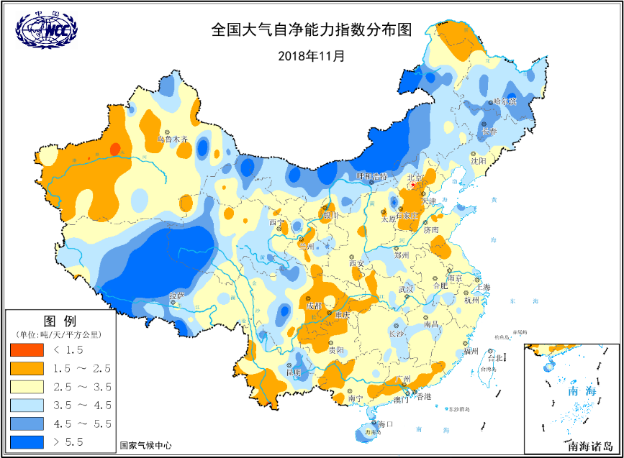
图18 2018年11月全国平均大气自净能力指数分布（吨/天/平方公里）
四、下月预评估
（1）预计12月内蒙古西部、甘肃西部、新疆北部气温偏低、降水偏多，需防范低温雪灾对畜牧业、设施农业、人民生命和财产以及交通安全的影响。
（2）12月影响我国的冷空气活动总体较弱，气象条件不利于污染物的扩散，需关注京津冀和汾渭平原，尤其是长三角雾、霾天气对生产生活和交通运输的不利影响。
（3）根据最新监测，云南北部、贵州西部、四川南部等地存在中到重度气象干旱。12月份上述地区气象干旱将持续发展，需注意抗旱工作。
表1 2018年11月全国各省（区、市）月平均气温和降水量特征量统计
要素  地区(站) | 气温（℃） | 气温距平（℃） | 降水量  （毫米） | 降水量距平百分率（%）
全国 | 3.1 | 0.2 | 24.9 | 32.7
北京 | 4.1 | 0.7 | 2.3 | -73.8
天津 | 6.2 | 1.2 | 10.3 | -3.1
河北 | 5.1 | 1.1 | 4.4 | -58.3
山西 | 3.1 | 0.8 | 12.2 | -0.8
内蒙古 | -3.3 | 1.2 | 3.1 | -26.7
辽宁 | 2.2 | 1.3 | 8.4 | -48.5
吉林 | -1.9 | 1.6 | 19.8 | 24.5
黑龙江 | -5.4 | 2.0 | 20.9 | 112.2
上海 | 15.1 | 2.2 | 88.7 | 58.2
江苏 | 11.8 | 1.2 | 81.2 | 68.9
浙江 | 14.8 | 1.3 | 97.9 | 39.1
安徽 | 11.6 | 1.0 | 74.8 | 32.3
福建 | 17.7 | 1.1 | 128.1 | 177.9
江西 | 14.2 | 0.6 | 134.1 | 88.4
山东 | 8.6 | 1.5 | 21.6 | 15.2
河南 | 9.4 | 0.9 | 37.8 | 40.4
湖北 | 11.8 | 0.4 | 75.2 | 39.9
湖南 | 13.0 | 0.1 | 135.6 | 96.7
广东 | 20.4 | 1.1 | 60.0 | 51.9
广西 | 17.9 | 0.3 | 53.7 | 1.9
海南 | 24.3 | 1.5 | 47.8 | -46.5
四川 | 9.7 | -0.9 | 21.4 | -8.6
重庆 | 11.8 | -1.5 | 58.2 | 18.4
贵州 | 11.4 | -0.5 | 47.5 | 3.6
云南 | 13.5 | 0.2 | 4.5 | -89.0
西藏 | 0.2 | 0.6 | 5.1 | 14.8
陕西 | 5.6 | 0.1 | 23.8 | 26.0
甘肃 | 1.2 | -0.3 | 16.2 | 148.2
青海 | -4.4 | 0.2 | 13.8 | 394.3
宁夏 | 1.3 | 0.4 | 10.4 | 184.4
新疆 | -1.7 | -1.6 | 11.9 | 31.7
注：全国月平均气温和月降水量采用面积加权平均计算得到。

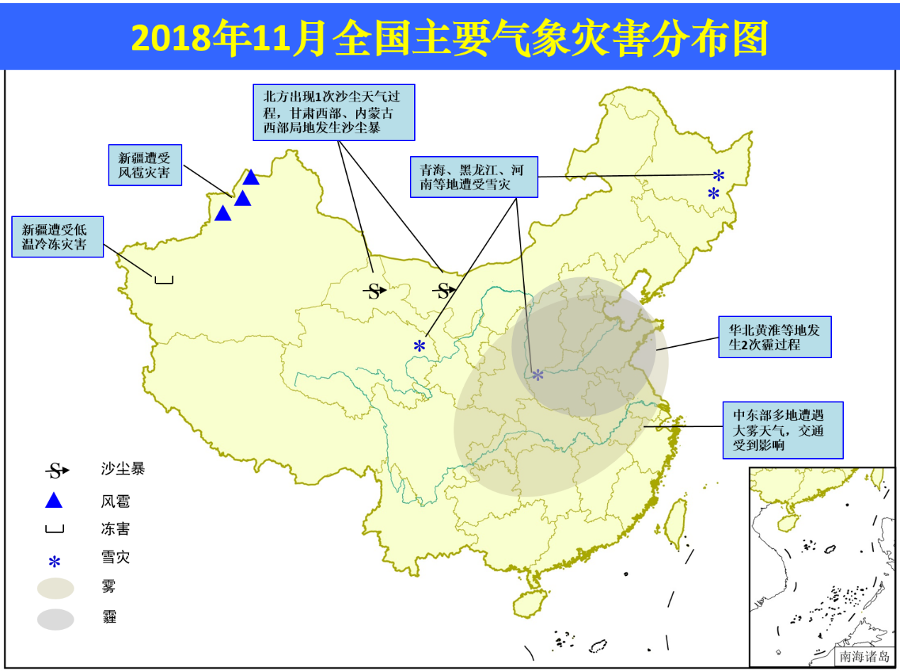
2018年11月全国主要气象灾害分布图

主班：梅梅 签发：黄大鹏

